**BAB V**

**HASIL DAN PEMBAHASAN**

* 1. **Hasil Penelitian**

Dari penelitian yang dilakukan di Pasific Putra telah didapatkan data-data mentah yang digunakan untuk proses analisis dalam pengembangan sebuah sistem informasi point of sales berbasis website. Hasil dari penelitian ini adalah sebuah website yang dapat memberikan informasi terkait Point Of Sales.

* 1. **Implementasi Program**

Implementasi dari website yang dikembangkan untuk Pasific Putra disajikan dalam penjelasan sebagai berikut :

* + 1. **Form Login**

Form ini merupakan form awal ketika aplikasi dibuka, digunakan untuk membagi hak akses user yang akan menggunakan aplikasi. Tampilan form login dapat dilihat pada gambar 5.1 berikut ini

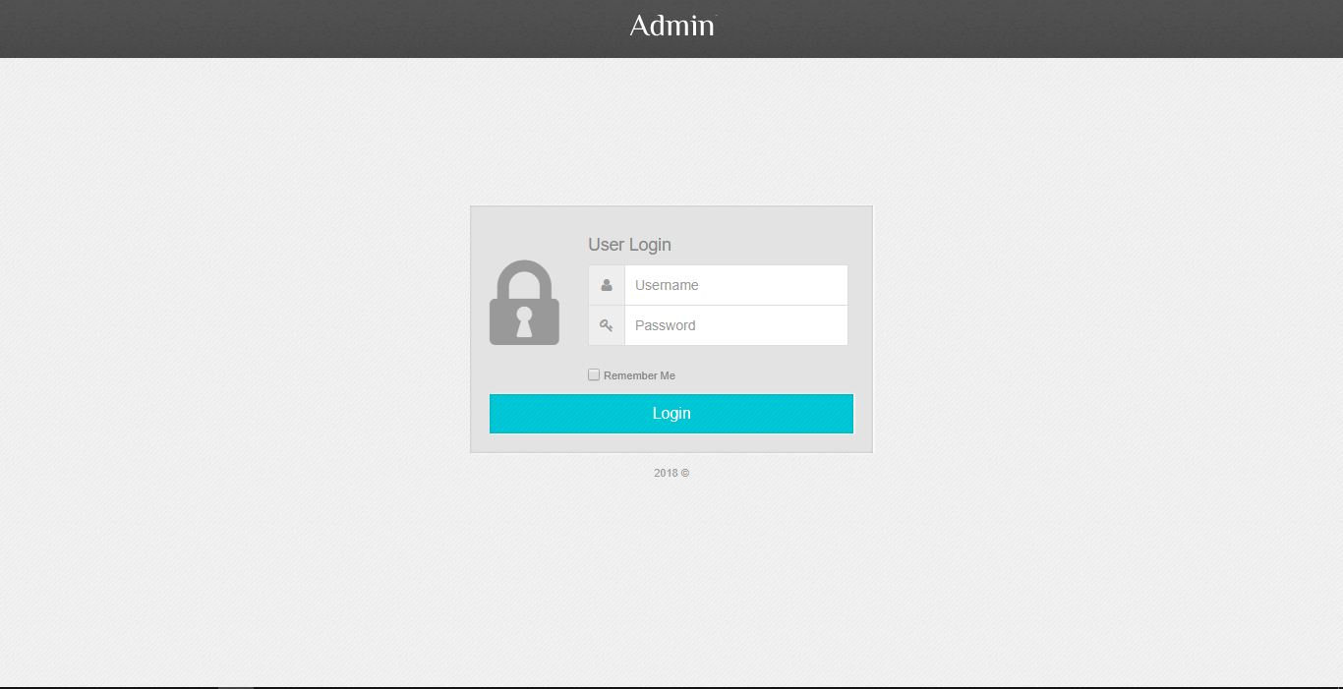

Gambar 5.1 Form Login

Admin yang akan menggunakan aplikasi akan memasukkan username dan password yang telah diberikan, lalu menekan tombol login. Sistem akan memproses inputan username dan password tersebut.

* + 1. **Form Input Barang**

Form ini digunakan untuk menambahkan data barang yang ada di toko, tampilan form input barang dapat dilihat pada gambar 5.2 berikut ini

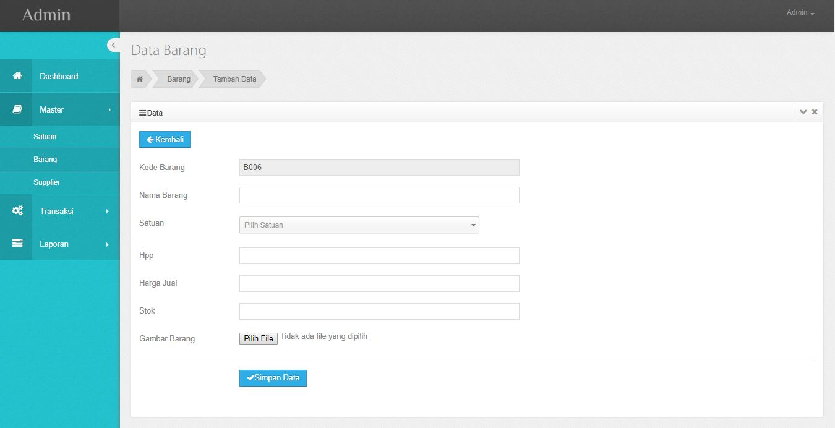

Gambar 5.2 Form Input Barang

User akan menginputkan data-data barang sesuai dengan textbox yang telah disediakan, lalu dengan menekan tombol simpan inputan user akan disimpan ke dalam tabel barang.

* + 1. **Form Input Satuan**

Form ini digunakan untuk menambahkan data satuan yang ada di toko, tampilan form input satuan dapat dilihat pada gambar 5.3 berikut ini

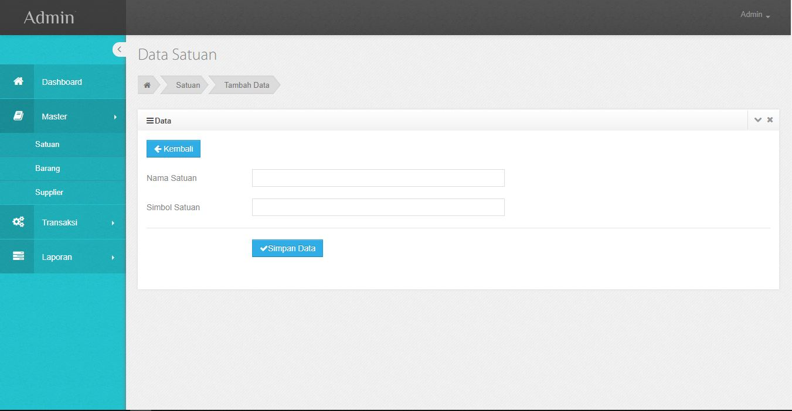

Gambar 5.3 Form Input Satuan

User akan menginputkan data-data satuan sesuai dengan textbox yang telah disediakan, lalu dengan menekan tombol simpan inputan user akan disimpan ke dalam tabel satuan.

* + 1. **Form Input Data Pelanggan**

Form ini digunakan untuk menambahkan data Pelanggan yang ada di toko, tampilan form input pelanggan dapat dilihat pada gambar 5.3 berikut ini

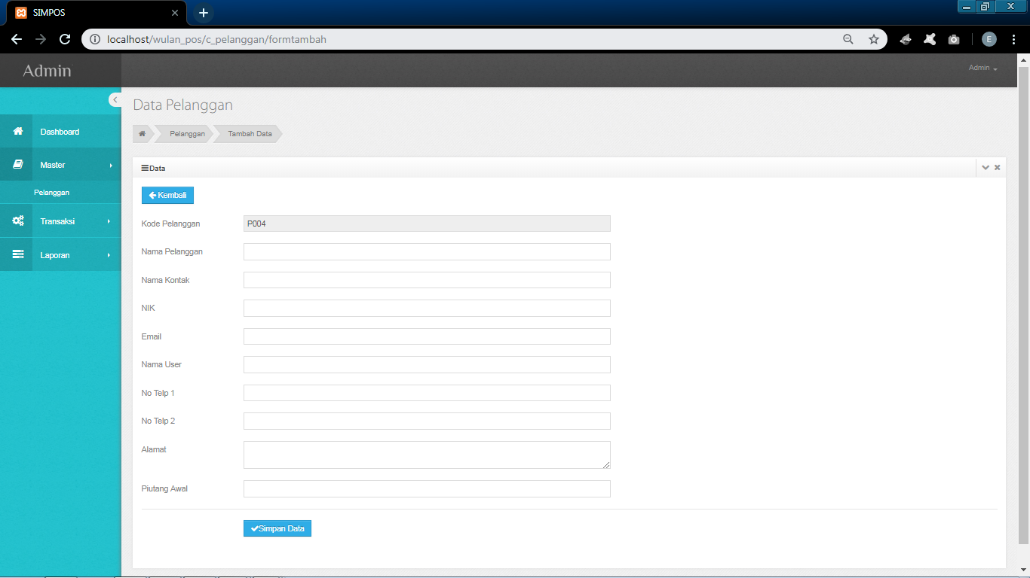

Gambar 5.4 Form Input Pelanggan

User akan menginputkan data-data Pelanggan sesuai dengan textbox yang telah disediakan, lalu dengan menekan tombol simpan inputan user akan disimpan ke dalam tabel Pelanggan.

* + 1. **Form Penjualan**

Form ini menampilkan data-data penjualan yang telah dilakukan oleh toko pacific paint, tampilan form penjualan dapat dilihat pada gambar 5.5 berikut ini

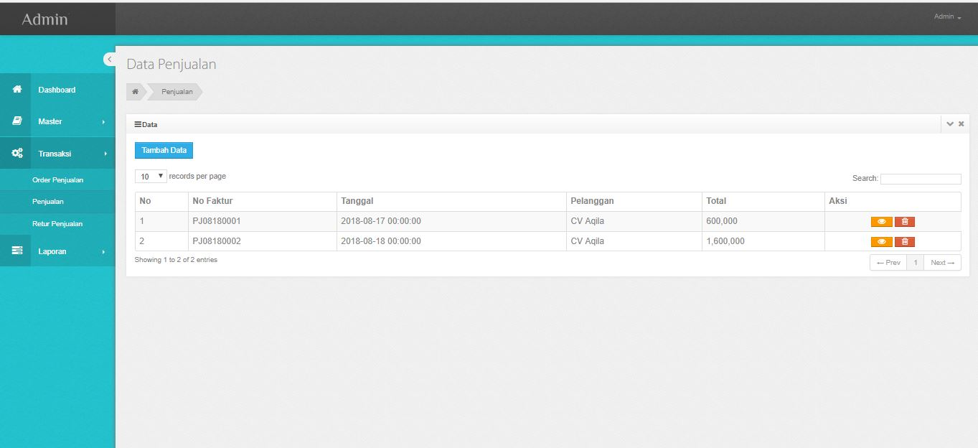

Gambar 5.5 Form Penjualan

Pada form ini terdapat tombol tambahkan data penjualan yang berfungsi untuk mengarahkan user ke halaman tambah penjualan, tombol detail digunakan untuk melihat detail penjualan yang disesuikan dengan no penjualan yang ada di tabel serta tombol hapus yang digunakan untuk menghapus penjualan.

* + 1. **Form Pembelian**

Form ini menampilkan data-data pembelian yang telah dilakukan oleh toko pacific paint, tampilan form pembelian dapat dilihat pada gambar 5.6 berikut ini

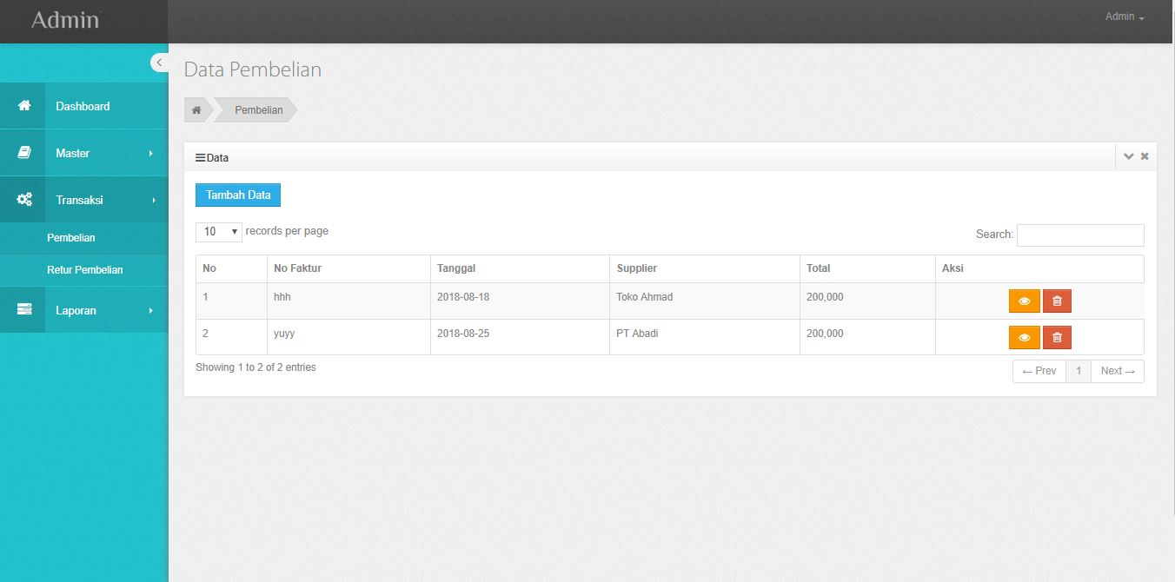

Gambar 5.6 Form Pembelian

Pada form ini terdapat tombol tambahkan data pembelian yang berfungsi untuk mengarahkan user ke halaman tambah pembelian, tombol detail digunakan untuk melihat detail pembelian yang disesuikan dengan no pembelian yang ada di tabel serta tombol hapus yang digunakan untuk menghapus pembelian.

* + 1. **Form Retur Penjualan**

Form ini menampilkan data-data retur penjualan yang telah dilakukan oleh toko pacific paint, tampilan form retur penjualan dapat dilihat pada gambar 5.7 berikut ini

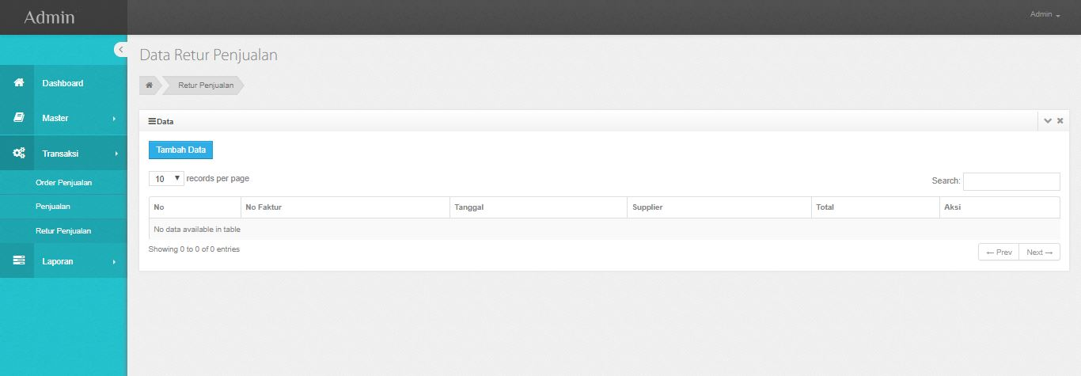

Gambar 5.7 Form Retur Penjualan

Pada form ini terdapat tombol tambahkan data retur penjualan yang berfungsi untuk mengarahkan user ke halaman tambah retur penjualan, tombol detail digunakan untuk melihat detail retur penjualan yang disesuikan dengan no retur penjualan yang ada di tabel serta tombol hapus yang digunakan untuk menghapus retur penjualan.

* + 1. **Form Retur Pembelian**

Form ini menampilkan data-data retur pembelian yang telah dilakukan oleh toko pacific paint, tampilan form retur pembelian dapat dilihat pada gambar 5.8 berikut ini

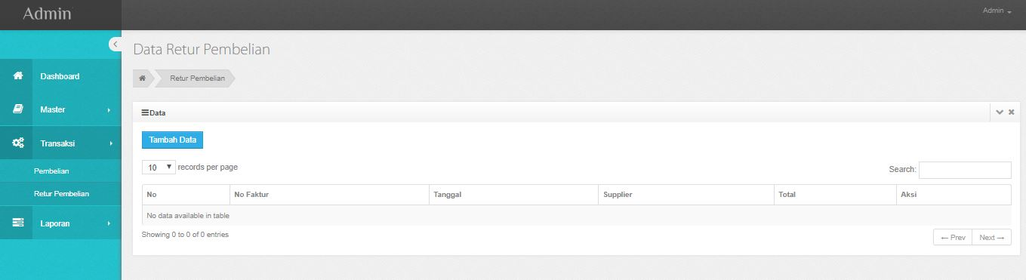

Gambar 5.8 Form Retur Pembelian

Pada form ini terdapat tombol tambahkan data retur pembelian yang berfungsi untuk mengarahkan user ke halaman tambah retur pembelian, tombol detail digunakan untuk melihat detail retur pembelian yang disesuikan dengan no retur pembelian yang ada di tabel serta tombol hapus yang digunakan untuk menghapus retur pembelian.

* + 1. **Form Pembayaran Hutang**

Form ini menampilkan data-data pembayaran yang telah dilakukan oleh toko pacific paint, tampilan form pembayaran hutang dapat dilihat pada gambar 5.9 berikut ini

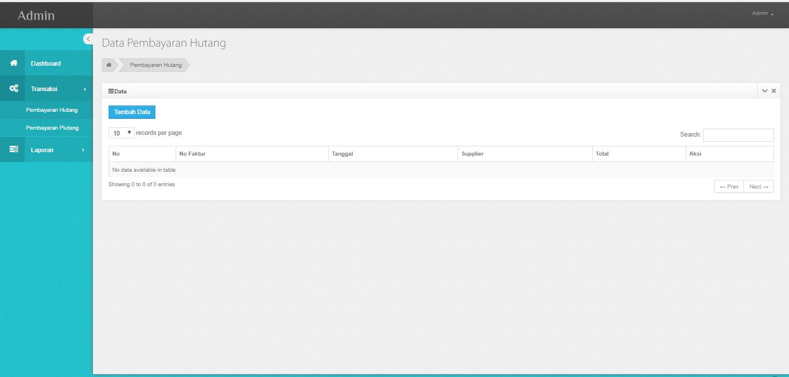

Gambar 5.9 Form Pembayaran Hutang

Pada form ini terdapat tombol tambahkan data pembayaran hutang yang berfungsi untuk mengarahkan user ke halaman tambah pembayaran hutang, tombol detail digunakan untuk melihat detail pembayaran hutang yang disesuikan dengan no pembayaran hutang yang ada di tabel serta tombol hapus yang digunakan untuk menghapus pembayaran hutang.

* + 1. **Form Penerimaan Piutang**

Form ini menampilkan data-data penerimaan piutang yang telah dilakukan oleh toko pacific paint, tampilan form penerimaan piutang dapat dilihat pada gambar 5.10 berikut ini

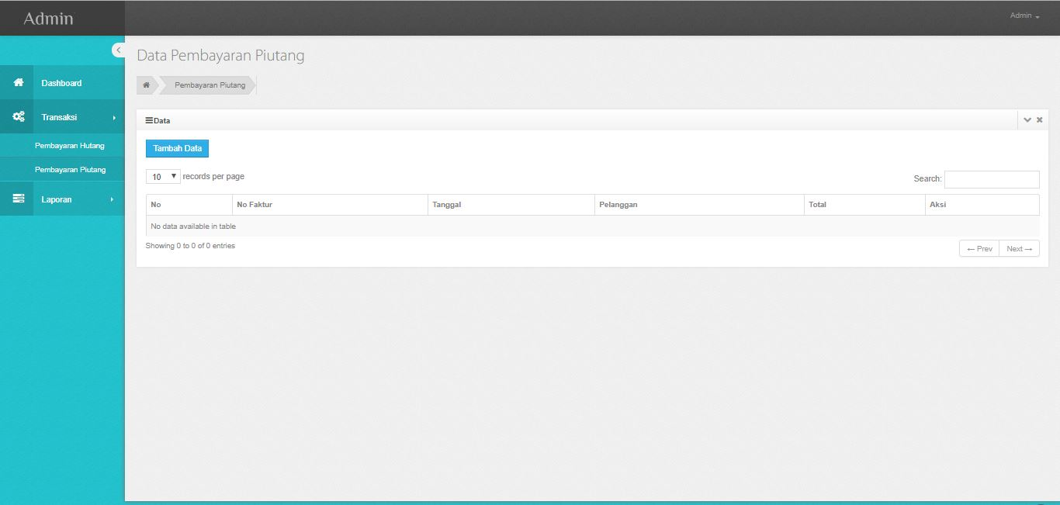

Gambar 5.10 Form Penerimaan Piutang

Pada form ini terdapat tombol tambahkan data penerimaan piutang yang berfungsi untuk mengarahkan user ke halaman tambah penerimaan piutang, tombol detail digunakan untuk melihat detail penerimaan piutang yang disesuikan dengan no penerimaan piutang yang ada di tabel serta tombol hapus yang digunakan untuk menghapus penerimaan piutang.

* + 1. **Form Order Penjualan**

Form ini menampilkan data-data order penjualan yang telah dilakukan oleh pelanggan toko pacific paint, tampilan form order penjualan dapat dilihat pada gambar 5.11 berikut ini

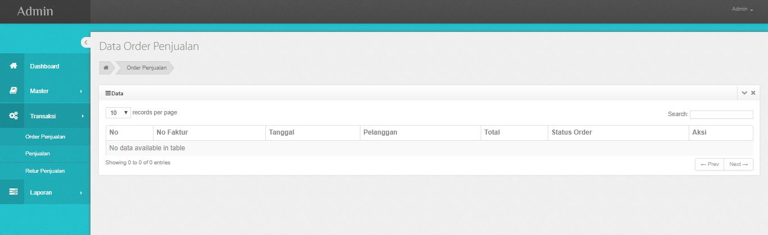

Gambar 5.11 Form Order Penjualan

Pada form ini terdapat tombol tambahkan data order penjualan yang berfungsi untuk mengarahkan user ke halaman tambah order penjualan, tombol detail digunakan untuk melihat detail order penjualan yang disesuikan dengan no order penjualan yang ada di tabel serta tombol hapus yang digunakan untuk menghapus order penjualan.

* + 1. **Form Produk**

Form ini menampilkan data-data produk yang telah diinputkan oleh toko pacific paint, tampilan form produk dapat dilihat pada gambar 5.12 berikut ini

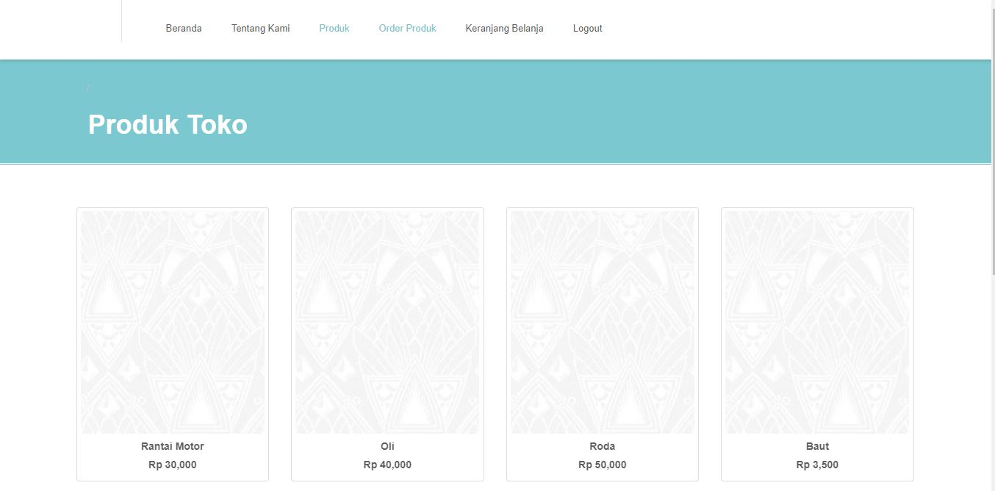

Gambar 5.12 Form Produk

Pada form ini pelanggan dapat menekan gambar untuk menampilkan gambar yang diinginkan dan melakukan order produk sesuai dengan jumlah yang dibutuhkan.

* + 1. **Form Pembelian Pelanggan**

Form ini menampilkan data-data pembelian yang telah dilakukan oleh pelanggan toko pacific paint, tampilan form pembelian pelanggan dapat dilihat pada gambar 5.13 berikut ini

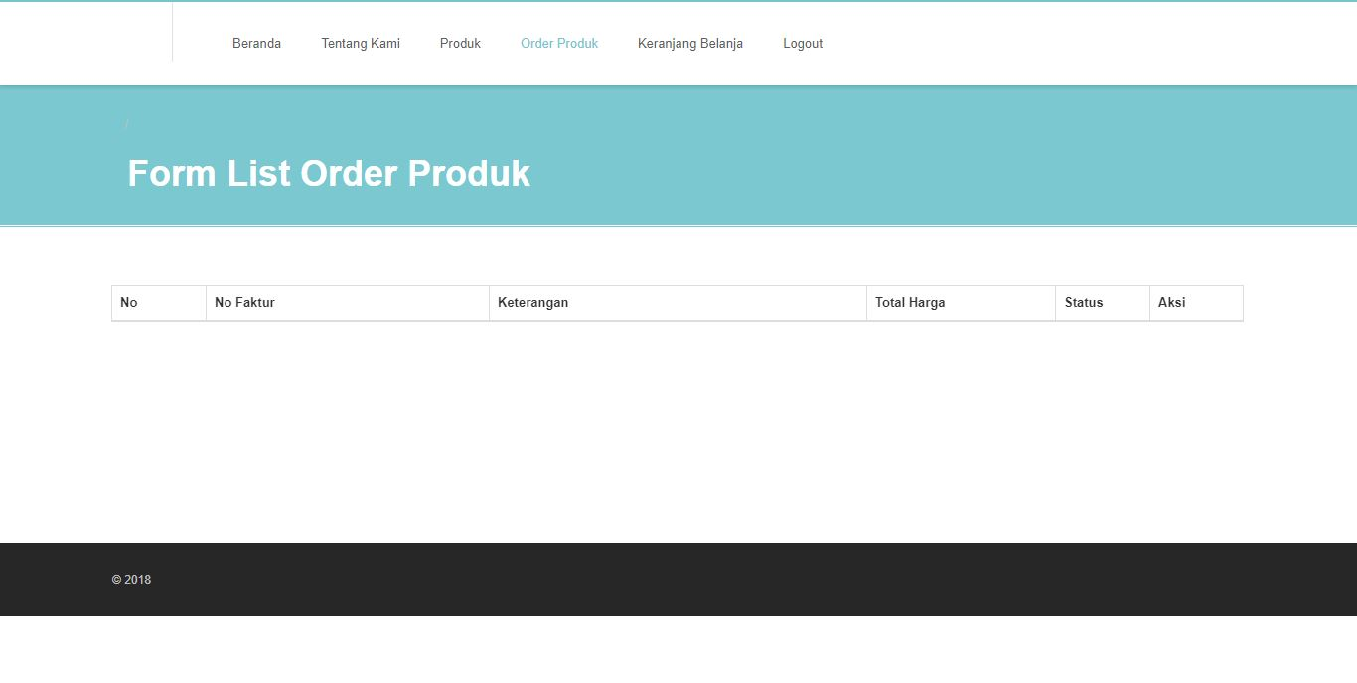

Gambar 5.13 Form Pembelian Pelanggan

Pada form ini terdapat tombol tambahkan data order penjualan yang berfungsi untuk mengarahkan user ke halaman tambah order penjualan, tombol detail digunakan untuk melihat detail order penjualan yang disesuikan dengan no order penjualan yang ada di tabel serta tombol hapus yang digunakan untuk menghapus order penjualan.

* + 1. **Laporan Hutang**

Halaman ini menampilkan data-data hutang pelanggan toko pacific paint, tampilan laporan hutang dapat dilihat pada gambar 5.14 berikut ini

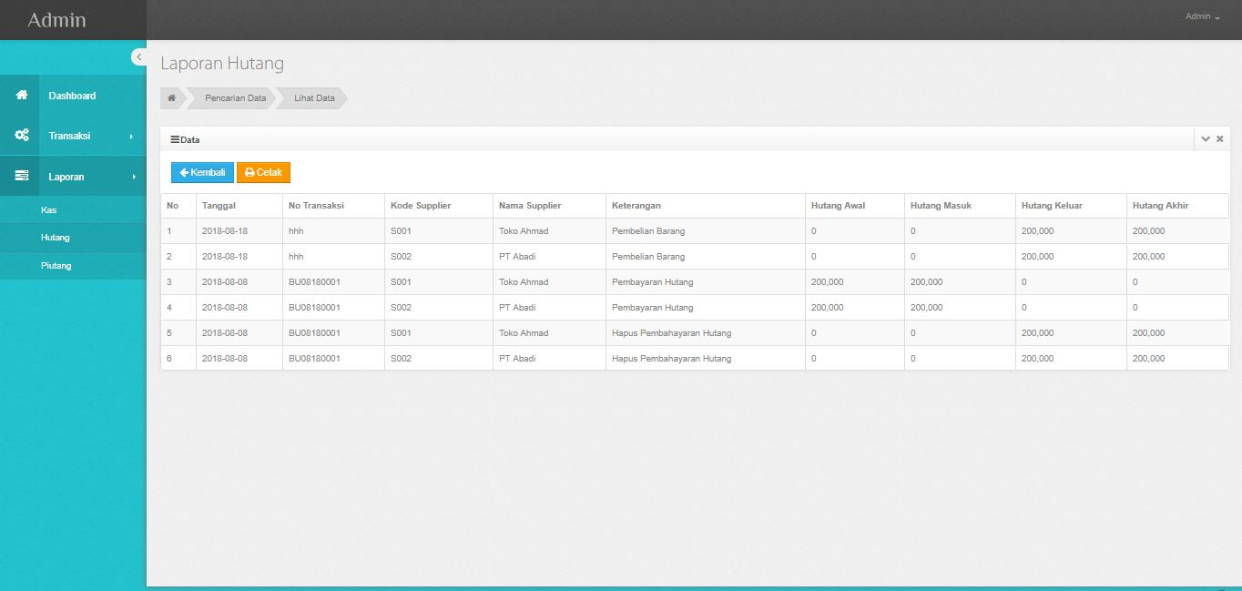

Gambar 5.14 Laporan Hutang

Pada form ini terdapat tombol cetak yang digunakan untuk mencetak data hutang yang telah dipilih sesuai dengan kriteria yang diinginkan.

* + 1. **Laporan Stok**

Halaman ini menampilkan data-data Stok Barang toko pacific paint, tampilan laporan stok dapat dilihat pada gambar 5.15 berikut ini

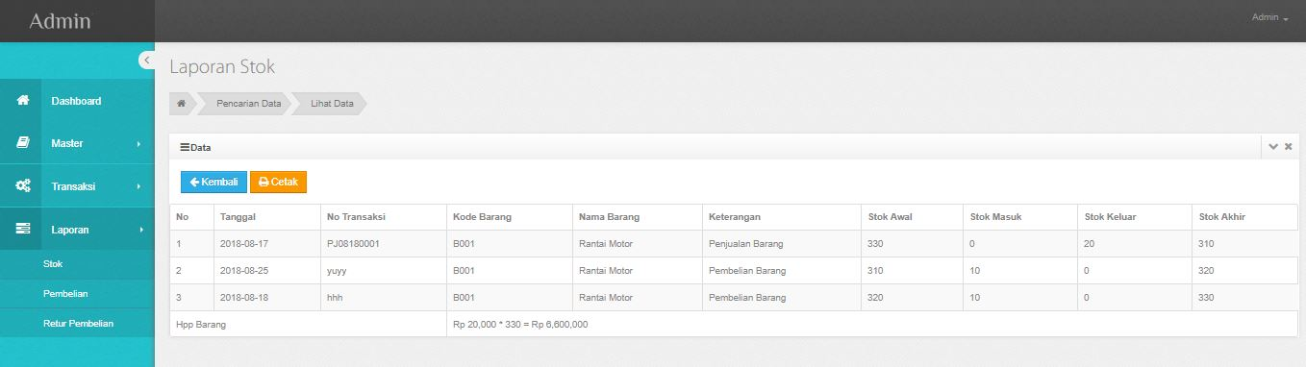

Gambar 5.15 Laporan Stok

Pada form ini terdapat tombol cetak yang digunakan untuk mencetak data stok yang telah dipilih sesuai dengan kriteria yang diinginkan.

* + 1. **Laporan Pembelian**

Halaman ini menampilkan data-data pembelian toko pacific paint, tampilan laporan pembelian dapat dilihat pada gambar 5.16 berikut ini

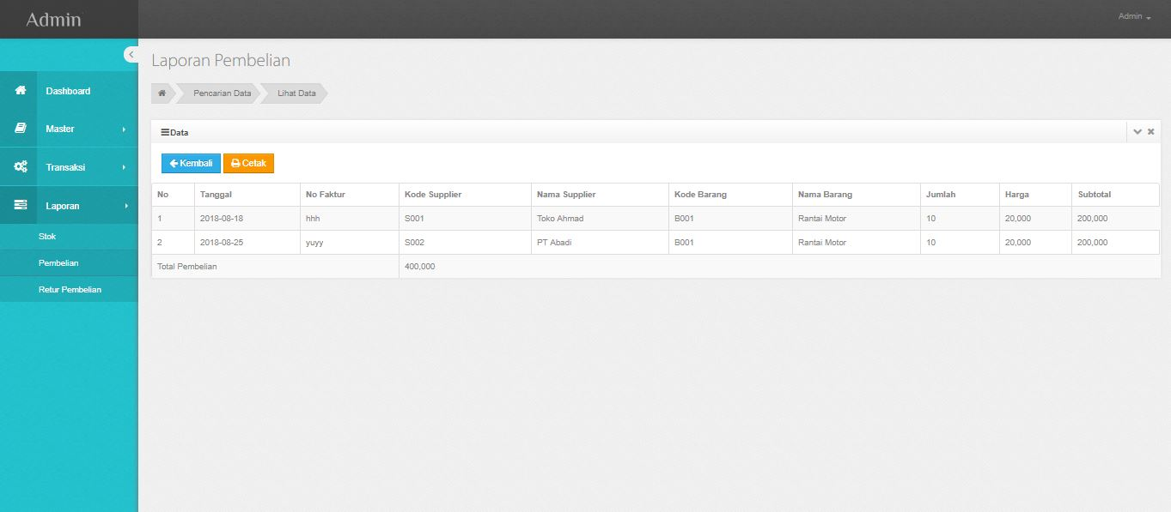

Gambar 5.16 Laporan Pembelian

Pada form ini terdapat tombol cetak yang digunakan untuk mencetak data pembelian yang telah dipilih sesuai dengan kriteria yang diinginkan.

* + 1. **Laporan Penjualan**

Halaman ini menampilkan data-data penjualan toko pacific paint, tampilan laporan penjualan dapat dilihat pada gambar 5.17 berikut ini

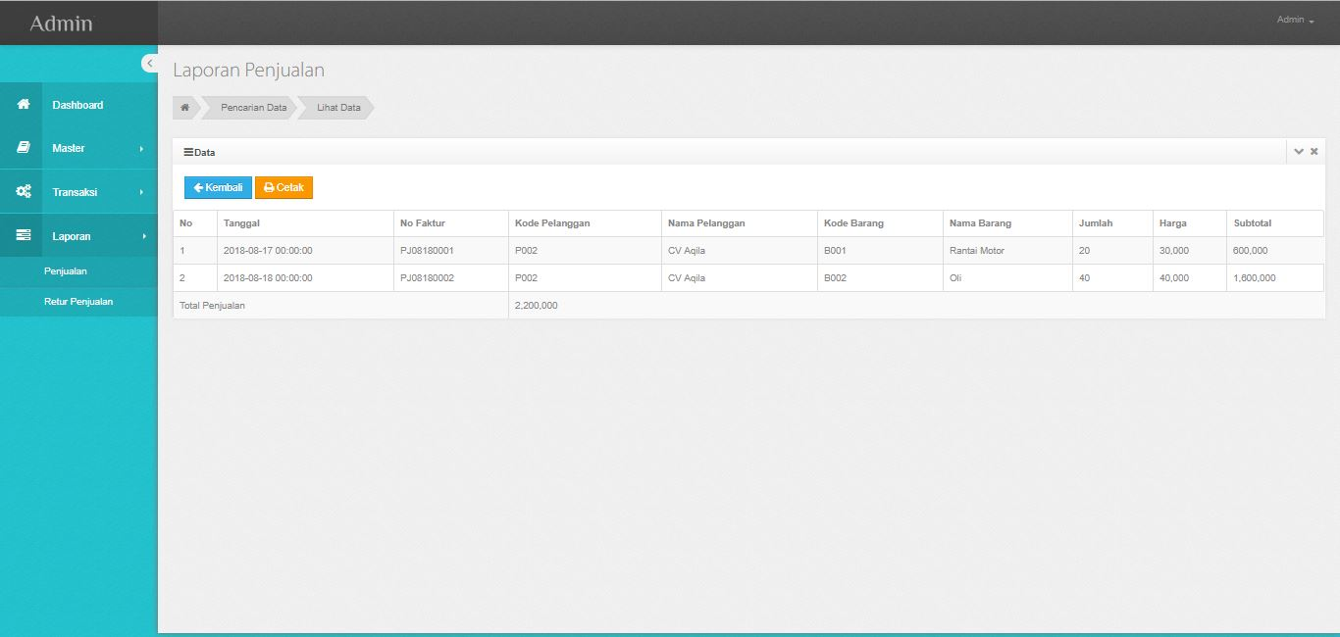

Gambar 5.17 Laporan Penjualan

Pada form ini terdapat tombol cetak yang digunakan untuk mencetak data penjualan yang telah dipilih sesuai dengan kriteria yang diinginkan.

* + 1. **Laporan Retur Penjualan**

Halaman ini menampilkan data-data Retur Penjualan toko pacific paint, tampilan laporan retur penjualan dapat dilihat pada gambar 5.18 berikut ini

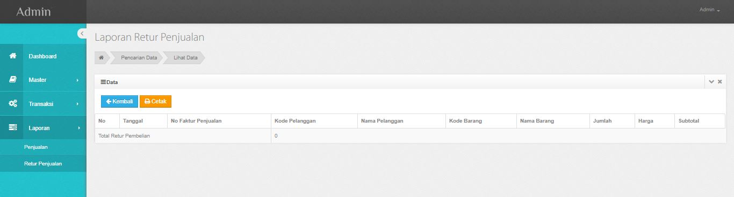

Gambar 5.18 Laporan Retur Penjualan

Pada form ini terdapat tombol cetak yang digunakan untuk mencetak data Retur penjualan yang telah dipilih sesuai dengan kriteria yang diinginkan.

* + 1. **Laporan Retur Pembelian**

Halaman ini menampilkan data-data Retur Pembelian toko pacific paint, tampilan laporan retur pembelian dapat dilihat pada gambar 5.19 berikut ini

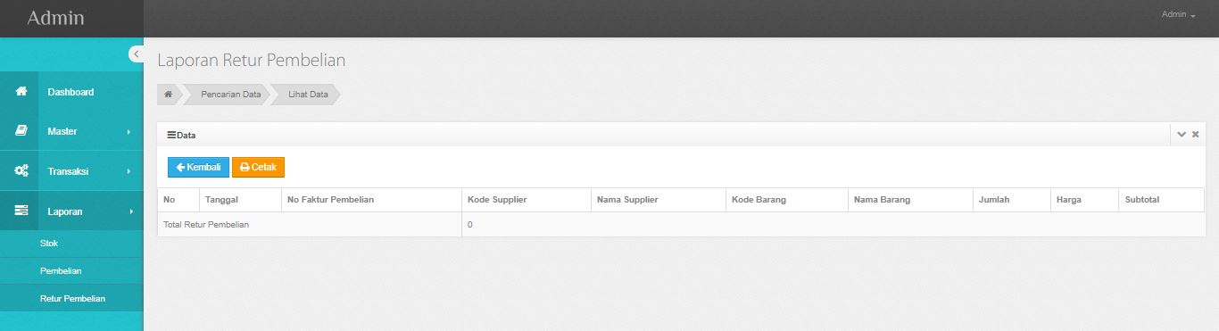

Gambar 5.19 Laporan Retur Pembelian

Pada form ini terdapat tombol cetak yang digunakan untuk mencetak data Retur pembelian yang telah dipilih sesuai dengan kriteria yang diinginkan.

* + 1. **Laporan Kas**

Halaman ini menampilkan data-data Kas toko pacific paint, tampilan laporan retur penjualan dapat dilihat pada gambar 5.20 berikut ini

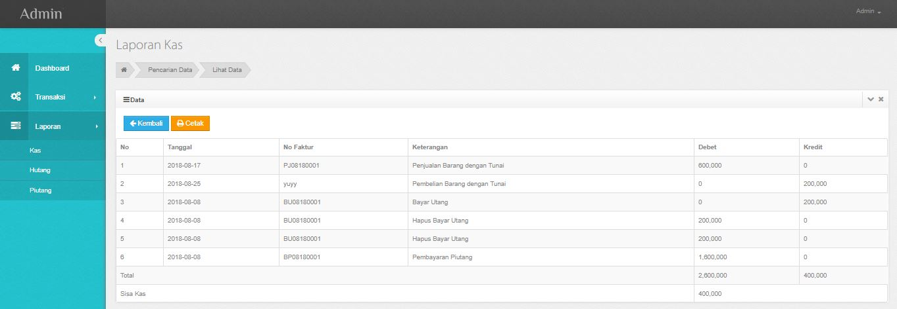

Gambar 5.20 Laporan Kas

Pada form ini terdapat tombol cetak yang digunakan untuk mencetak data Kas yang telah dipilih sesuai dengan kriteria yang diinginkan.

* 1. **Pengujian Sistem**

Setelah tahap implementasi selesai, penulis melakukan pengujian terhadap pengunaan sistem yang sudah dibangun berupa pengujian perangkat lunak. Pengujian dilakukan dengan model *black box testing*.*Black box testing* merupakan pengujian yang mengabaikan mekanisme *internal* sebuah sistem atau komponen, dan berfokus semata pada *output* yang dihasilkan dalam menanggapi *input* dan kondisi eksekusi yang dipilih. Berikut merupakan beberapa sample pengujian *black box testing* terhadap antarmuka sistem informasi Point Of Sales pada Pasific Putra.

* 1. **Hasil Pengujian Black Box Testing**

Dengan menggunakan metode pengujian *black box testing*, didapatkan hasil pengujian dapat dilihat sebagai berikut:

* + 1. Pengujian Form Login

Pengujian Antarmuka *Login* Admin dapat dilihat pada tabel 5.1

Tabel 5.1 Pengujian Antarmuka *Login* Admin

|  |  |  |  |
| --- | --- | --- | --- |
| **Kasus dan Hasil Uji (Data Normal)** | | | |
| **Data Masukan** | **Data Diharapkan** | **Pengamatan** | **Kesimpulan** |
| Username :gudang  Password : 123  Klik Tombol *Login* | Tampil Halaman Utama Admin | Masuk ke halaman admin | Description: Capture2.JPG[ ] Sukses  [ ] Gagal |
| **Kasus dan Hasil Uji (Data Salah)** | | | |
| **Data Masukan** | **Data Diharapkan** | **Pengamatan** | **Kesimpulan** |
| Username :gudang  Password : gudang  Klik Tombol *Login* | Sistem akan menolak untuk login dan akan menampilkan pesan “*user* belum terdaftar” atau “*password* salah” | Mengisi *username* dan *password* salah | Description: Capture2.JPG[ ] Sukses  [ ] Gagal |

* + 1. Pengujian Logout

Pengujian Antarmuka *Logout* Admin dapat dilihat pada tabel 5.2 di bawah ini :

Tabel 5.2 Pengujian Antarmuka *Logout* Admin

|  |  |  |  |
| --- | --- | --- | --- |
| **Kasus dan Hasil Uji (Data Normal)** | | | |
| **Data Masukan** | **Data Diharapkan** | **Pengamatan** | **Kesimpulan** |
| Klik Menu *“Sign Out”* | Tampilkan tulisan “Anda yakin akan keluar dari sistem” | Akan tanpil “Anda yakin akan keluar dari sistem” lalu klik “OK” kemudian sistem tampil ke halaman *Login* | Description: Capture2.JPG[ ] Sukses  [ ] Gagal |

* + 1. Pengujian Form Satuan

Pengujian antarmuka Form Satuan dapat dilihat pada tabel 5.4

Tabel 5.4 Pengujian Antarmuka Form Satuan

|  |  |  |  |
| --- | --- | --- | --- |
| **Kasus dan Hasil Uji (Data Normal)** | | | |
| **Data Masukan** | **Data Diharapkan** | **Pengamatan** | **Kesimpulan** |
| Klik menu “Data Satuan” | Tampilkan Form Satuan | Ketika di klik Menu Data Satuan, kemudian tampilForm Satuan | Description: Capture2.JPG[ ] Sukses  [ ] Gagal |
| Klik “Tambah Data Satuan” | Tampilkan form “Tambah Satuan” | Ketika di klik tombol “tambah Data” kemudian akan tambil *form* “Tambah Satuan” | Description: Capture2.JPG[ ] Sukses  [ ] Gagal |
| Klik tombol “Simpan” | Data baru tersimpan | Data satuan baru tersimpan ke dalam *database* | Description: Capture2.JPG[ ] Sukses  [ ] Gagal |
| Klik tombol aksi “Ubah Detail” | Tampilkan *form* “Ubah Satuan” | Data Satuan pada *database* berubah | Description: Capture2.JPG[ ] Sukses  [ ] Gagal |
| Klik tombol aksi “Hapus” | Muncul pesan “Anda Yakin Ingin Menghapus Data” Jika klik tombol “OK” maka data akan terhapus | Ketika di klik tombol “Hapus:” maka akan muncul pesan “Anda Yakin ingin Menghapus Data” lalu klik “OK” maka data akan terhapus | Description: Capture2.JPG[ ] Sukses  [ ] Gagal |
| **Kasus dan Hasil Uji (Data Salah)** | | | |
| **Data Masukan** | **Data Diharapkan** | **Pengamatan** | **Kesimpulan** |
| *Field* tidak terisi | Ada pesan *“Please fill out this field”* | Kembali lagi ke *textfield* yang belum diisi. | Description: Capture2.JPG[ ] Sukses  [ ] Gagal |

* + 1. Pengujian Form Barang

Pengujian antarmuka Form Barang dapat dilihat pada tabel 5.5

Tabel 5.5 Pengujian Antarmuka Form Barang

|  |  |  |  |
| --- | --- | --- | --- |
| **Kasus dan Hasil Uji (Data Normal)** | | | |
| **Data Masukan** | **Data Diharapkan** | **Pengamatan** | **Kesimpulan** |
| Klik menu “Data Barang” | Tampilkan Form Barang | Ketika di klik Menu Data Barang, kemudian tampilForm Barang | Description: Capture2.JPG[ ] Sukses  [ ] Gagal |
| Klik “Tambah Data Barang” | Tampilkan form “Tambah Barang” | Ketika di klik tombol “tambah Data” kemudian akan tambil *form* “Tambah Barang” | Description: Capture2.JPG[ ] Sukses  [ ] Gagal |
| Klik tombol “Simpan” | Data baru tersimpan | Data Barang baru tersimpan ke dalam *database* | Description: Capture2.JPG[ ] Sukses  [ ] Gagal |
| Klik tombol aksi “Ubah Detail” | Tampilkan *form* “Ubah Barang” | Data Barang pada *database* berubah | Description: Capture2.JPG[ ] Sukses  [ ] Gagal |
| Klik tombol aksi “Hapus” | Muncul pesan “Anda Yakin Ingin Menghapus Data” Jika klik tombol “OK” maka data akan terhapus | Ketika di klik tombol “Hapus:” maka akan muncul pesan “Anda Yakin ingin Menghapus Data” lalu klik “OK” maka data akan terhapus | Description: Capture2.JPG[ ] Sukses  [ ] Gagal |
| **Kasus dan Hasil Uji (Data Salah)** | | | |
| **Data Masukan** | **Data Diharapkan** | **Pengamatan** | **Kesimpulan** |
| *Field* tidak terisi | Ada pesan *“Please fill out this field”* | Kembali lagi ke *textfield* yang belum diisi. | Description: Capture2.JPG[ ] Sukses  [ ] Gagal |

* + 1. Pengujian Form Pelanggan

Pengujian antarmuka Form Pelanggandapat dilihat pada tabel 5.6

Tabel 5.6 Pengujian Antarmuka Form Pelanggan

|  |  |  |  |
| --- | --- | --- | --- |
| **Kasus dan Hasil Uji (Data Normal)** | | | |
| **Data Masukan** | **Data Diharapkan** | **Pengamatan** | **Kesimpulan** |
| Klik menu “Data Pelanggan” | Tampilkan Form Pelanggan | Ketika di klik Menu Data Pelanggan, kemudian tampilForm Pelanggan | Description: Capture2.JPG[ ] Sukses  [ ] Gagal |
| Klik “Tambah Data Pelanggan” | Tampilkan form “Tambah Pelanggan” | Ketika di klik tombol “tambah Data” kemudian akan tambil *form* “Tambah Pelanggan” | Description: Capture2.JPG[ ] Sukses  [ ] Gagal |
| Klik tombol “Simpan” | Data baru tersimpan | Data Pelanggan baru tersimpan ke dalam *database* | Description: Capture2.JPG[ ] Sukses  [ ] Gagal |
| Klik tombol aksi “Ubah Detail” | Tampilkan *form* “Ubah Pelanggan” | Data Pelanggan pada *database* berubah | Description: Capture2.JPG[ ] Sukses  [ ] Gagal |
| Klik tombol aksi “Hapus” | Muncul pesan “Anda Yakin Ingin Menghapus Data” Jika klik tombol “OK” maka data akan terhapus | Ketika di klik tombol “Hapus:” maka akan muncul pesan “Anda Yakin ingin Menghapus Data” lalu klik “OK” maka data akan terhapus | Description: Capture2.JPG[ ] Sukses  [ ] Gagal |
| **Kasus dan Hasil Uji (Data Salah)** | | | |
| **Data Masukan** | **Data Diharapkan** | **Pengamatan** | **Kesimpulan** |
| *Field* tidak terisi | Ada pesan *“Please fill out this field”* | Kembali lagi ke *textfield* yang belum diisi. | Description: Capture2.JPG[ ] Sukses  [ ] Gagal |

* + 1. Pengujian Form Penjualan

Pengujian antarmuka Form Penjualan dapat dilihat pada tabel 5.7

Tabel 5.7 Pengujian Antarmuka Form Penjualan

|  |  |  |  |
| --- | --- | --- | --- |
| **Kasus dan Hasil Uji (Data Normal)** | | | |
| **Data Masukan** | **Data Diharapkan** | **Pengamatan** | **Kesimpulan** |
| Klik menu “Data Penjualan” | Tampilkan Form Penjualan | Ketika di klik Menu Data Penjualan, kemudian tampilForm Penjualan | Description: Capture2.JPG[ ] Sukses  [ ] Gagal |
| Klik “Tambah Data Penjualan” | Tampilkan form “Tambah Penjualan” | Ketika di klik tombol “tambah Data” kemudian akan tambil *form* “Tambah Penjualan” | Description: Capture2.JPG[ ] Sukses  [ ] Gagal |
| Klik tombol “Simpan” | Data baru tersimpan | Data Penjualan baru tersimpan ke dalam *database* | Description: Capture2.JPG[ ] Sukses  [ ] Gagal |
| Klik tombol aksi “Hapus” | Muncul pesan “Anda Yakin Ingin Menghapus Data” Jika klik tombol “OK” maka data akan terhapus | Ketika di klik tombol “Hapus:” maka akan muncul pesan “Anda Yakin ingin Menghapus Data” lalu klik “OK” maka data akan terhapus | Description: Capture2.JPG[ ] Sukses  [ ] Gagal |
| **Kasus dan Hasil Uji (Data Salah)** | | | |
| **Data Masukan** | **Data Diharapkan** | **Pengamatan** | **Kesimpulan** |
| *Field* tidak terisi | Ada pesan *“Please fill out this field”* | Kembali lagi ke *textfield* yang belum diisi. | Description: Capture2.JPG[ ] Sukses  [ ] Gagal |

* + 1. Pengujian Form Pembayaran

Pengujian antarmuka Form Pembayaran dapat dilihat pada tabel 5.8

Tabel 5.8 Pengujian Antarmuka Form Pembayaran

|  |  |  |  |
| --- | --- | --- | --- |
| **Kasus dan Hasil Uji (Data Normal)** | | | |
| **Data Masukan** | **Data Diharapkan** | **Pengamatan** | **Kesimpulan** |
| Klik menu “Data Pembayaran” | Tampilkan Form Pembayaran | Ketika di klik Menu Data Pembayaran, kemudian tampilForm Pembayaran | Description: Capture2.JPG[ ] Sukses  [ ] Gagal |
| Klik “Tambah Data Pembayaran” | Tampilkan form “Tambah Pembayaran” | Ketika di klik tombol “tambah Data” kemudian akan tambil *form* “Tambah Pembayaran” | Description: Capture2.JPG[ ] Sukses  [ ] Gagal |
| Klik tombol “Simpan” | Data baru tersimpan | Data Pembayaran baru tersimpan ke dalam *database* | Description: Capture2.JPG[ ] Sukses  [ ] Gagal |
| Klik tombol aksi “Hapus” | Muncul pesan “Anda Yakin Ingin Menghapus Data” Jika klik tombol “OK” maka data akan terhapus | Ketika di klik tombol “Hapus:” maka akan muncul pesan “Anda Yakin ingin Menghapus Data” lalu klik “OK” maka data akan terhapus | Description: Capture2.JPG[ ] Sukses  [ ] Gagal |
| **Kasus dan Hasil Uji (Data Salah)** | | | |
| **Data Masukan** | **Data Diharapkan** | **Pengamatan** | **Kesimpulan** |
| *Field* tidak terisi | Ada pesan *“Please fill out this field”* | Kembali lagi ke *textfield* yang belum diisi. | Description: Capture2.JPG[ ] Sukses  [ ] Gagal |